LAPORAN PRATIKUM CODELAB JARINGAN KOMPUTER 5F
MODUL 1



Nama | : Yaasmin Ramadhani
NIM | : 202410370110197
Kelas | : Jaringan Komputer F

PART 1
Device | Interface | IP Address | Subnet Mask | Default Gateway
CustomerRouter | G0/0 | 192.168.0.1 | 255.255.255.192 | N/A
CustomerRouter | G0/1 | 192.168.0.65 | 255.255.255.192 | N/A
CustomerRouter | S0/1/0 | 209.165.201.2 | 255.255.255.252 | N/A
LAN-A Switch | VLAN1 | 192.168.0.2 | 255.255.255.192 | 192.168.0.1
LAN-B Switch | VLAN1 | 192.168.0.66 | 255.255.255.192 | 192.168.0.65
PC-A | NIC | 192.168.0.62 | 255.255.255.192 | 192.168.0.1
PC-B | NIC | 192.168.0.126 | 255.255.255.192 | 192.168.0.65
ISPRouter | G0/0 | 209.165.200.225 | 255.255.255.224 | N/A
ISPRouter | S0/1/0 | 209.165.201.1 | 255.255.255.252 | N/A
ISPSwitch | VLAN1 | 209.165.200.226 | 255.255.255.224 | 209.165.200.225
ISP Workstation | NIC | 209.165.200.235 | 255.255.255.224 | 209.165.200.225
ISP Server | NIC | 209.165.200.240 | 255.255.255.224 | 209.165.200.225

d. Jawablah pertanyaan-pertanyaan berikut untuk membantu membuat skema subnetting yang memenuhi persyaratan jaringan yang disebutkan:

Berapa banyak alamat host yang dibutuhkan di subnet terbesar?

Host terbesar terdapat pada LAN-A yaitu 50 host, maka untuk mencukupinya dibutuhkan 64 alamat host

Berapa jumlah minimum subnet yang dibutuhkan?

4 Subnet (LAN-A, LAN-B, dan 2 cadangan)

Jaringan yang ditugaskan kepada Anda untuk di-subnet adalah 192.168.0.0/24.
Bagaimana bentuk biner dari subnet mask /24?

Subnet mask /24 dalam bentuk biner adalah:
11111111.11111111.11111111.00000000
e. Subnet mask terdiri dari dua bagian, yaitu bagian jaringan (network portion) dan bagian host (host portion). Ini direpresentasikan dalam biner oleh angka satu dan angka nol di dalam subnet mask.
Pertanyaan:
Dalam network mask, apa yang direpresentasikan oleh angka satu?

Angka satu (1) dalam subnet mask mempresentasikan bagian jaringan dari alamat IP (Network Potion)

Dalam network mask, apa yang direpresentasikan oleh angka nol?

Angka nol (0) dalam subnet mask mempresentasikan bagian host dari alamat IP (Host Portion)

f. Untuk melakukan subnetting sebuah jaringan, b it dari bagian host pada network mask asli diubah menjadi bit subnet. Jumlah bit subnet menentukan jumlah subnet yang bisa dibuat.
Pertanyaan:
- Dengan masing-masing kemungkinan subnet mask yang digambarkan dalam
format biner berikut, berapa banyak subnet dan berapa banyak host yang dapat dibuat dari setiap contoh?
Karena kita membutuhkan 64 alamat host jadi kita menggunakan /26 dimana kita dapat membuat 4 subnet dan dapat menampung 62 host (64-2).
Notasi prefiks dan setara dengan dotted decimal mask 255.255.255.0.
1. ( /25) 11111111.11111111.11111111.10000000
- Padanan subnet mask dotted decimal:
255.255.255.128
- Jumlah subnet: 2
- Jumlah host: 2⁷ – 2 = 128 -2 = 126
2. ( /26) 11111111.11111111.11111111.11000000
- Padanan subnet mask dotted decimal:
255.255.255.192
- Jumlah subnet: 4
- Jumlah host: 2⁶ – 2 = 64 – 2 = 62
3. ( /27) 11111111.11111111.11111111.11100000
- Padanan subnet mask dotted decimal:
255.255.255.224
- Jumlah subnet: 8
- Jumlah host: 2⁵ – 2 = 32 – 2 = 30
4. ( /28) 11111111.11111111.11111111.11110000
- Padanan subnet mask dotted decimal:
255.255.255.240
- Jumlah subnet: 16
- Jumlah host: 2⁴ – 2 = 16 – 2 = 14
5.( /29) 11111111.11111111.11111111.11111000
- Padanan subnet mask dotted decimal:
255.255.255.248
- Jumlah subnet: 32
- Jumlah host: 2³ – 2 = 8 – 2 = 6
6. ( /30) 11111111.11111111.11111111.11111100
- Padanan subnet mask dotted decimal:
255.255.255.252
- Jumlah subnet: 64
- Jumlah host: 2² – 2 = 4 – 2 = 2
Dengan mempertimbangkan jawaban Anda di atas, subnet mask mana yang memenuhi jumlah alamat host minimum yang diperlukan?
Karena kita membutuhkan minimal 50 alamat host untuk LAN-A dan 40 alamat host untuk LAN-B, subnet mask yang memenuhi kebutuhan ini adalah /26 (62 host per subnet)
Mempertimbangkan jawaban Anda di atas, subnet mask manakah yang
memenuhi jumlah minimum subnet yang dibutuhkan?

Karena kita membutuhkan minimal 4 subnet (2 untuk LAN, 2 untuk masa depan), subnet mask yang memenuhi kebutuhan ini adalah /26 (4 subnet)

Mempertimbangkan jawaban Anda di atas, subnet mask manakah yang memenuhi kedua persyaratan, yaitu jumlah minimum host dan jumlah minimum subnet yang dibutuhkan?
subnet mask yang memenuhi kedua kondisi tersebut adalah /26
Subnet Address | Prefix | Subnet Mask
Blank 192.168.0.0 | /26 | 255.255.255.192
192.168.0.64 | Blank /26 | Blank 255.255.255.192
Blank 192.168.0.128 | Blank /26 | Blank 255.255.255.192
Blank 192.168.0.192 | Blank /26 | Blank2 255.255.255.192

PART 2
Konfigurasi Customer Router
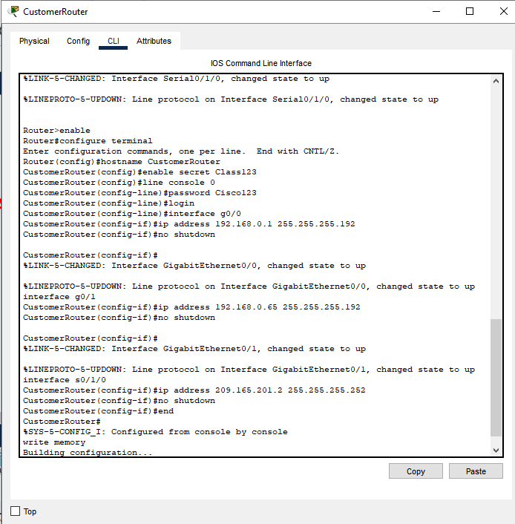
Enable dan konfigurasi awal:
- Aktifkan konfigurasi dengan perintah enable dan configurasi terminal
- Atur password enable secret dan password pada line console 0 seperti pada modul, lalu login.
- Masukan nama untuk router
Konfigurasi interface GigabitEthernet:
- Konfigurasi pada interface g0/0 ip addressnya 192.168.0.1 dengan subnet mask 255.255.255.192 lalu ketik no shutdown.
- Konfigurasi pada interface g0/1 ip addressnya 192.168.0.65 dengan subnet mask 255.255.255.192 lalu ketik no shutdown.
- Konfigurasi pada interface s0/1/0 ip address209.165.201.2 255.255.255.252 lalu ketik no shutdown.
Simpan Konfigurasi:
Jika sudah semua lalu lalu simpan semua kofigurasi tadi dengan ketikan copy running-config startup-config
Konfigurasi Customer LAN
LAN-A
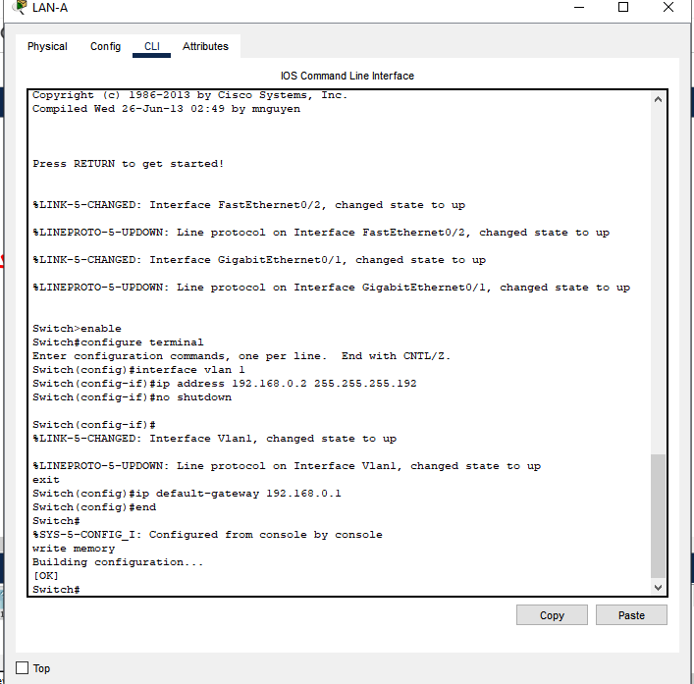Pada LAN-A hampir sama dengan customer router seperti mengaktifkan konfigurasi memasukan ip address, subnet mask lalu aktifkan dengan perintah no shutdown, lalu simpan.
LAN-B
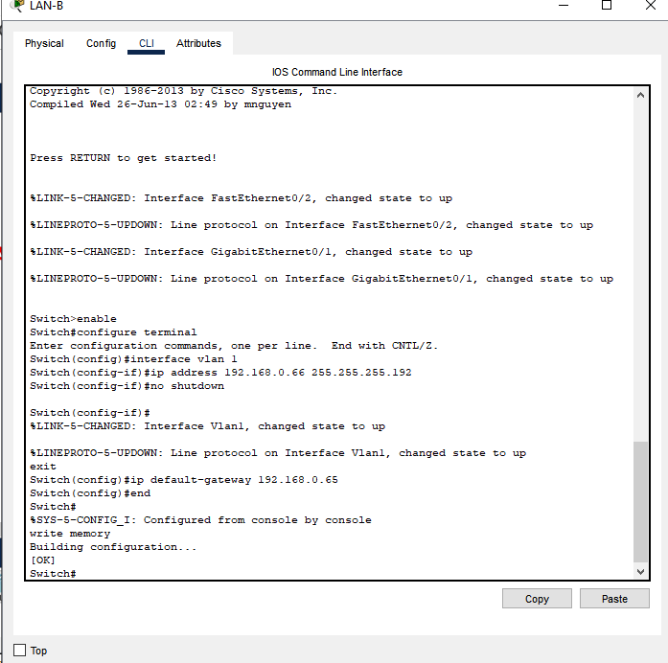
Pada LAN-B sama dengan LAN-A seperti mengaktifkan konfigurasi memasukan ip address, subnet mask lalu aktifkan dengan perintah no shutdown, lalu smpan
Konfigurasi PC
PC A
Pada PC A Masukkan:
- IP Address: 192.168.0.62
- Subnet Mask: 255.255.255.192
- Default Gateway: 192.168.0.1
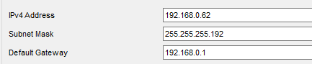
PC B
Pada PC B masukkan:
- IP Address: 192.168.0.62
- Subnet Mask: 255.255.255.192
- Default Gateway: 192.168.0.1
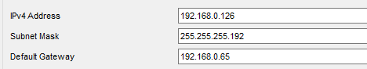
PART 3
Pastikan apakah PC-A dapat berkomunikasi dengan default gateway-nya. Apakah Anda mendapatkan reply?
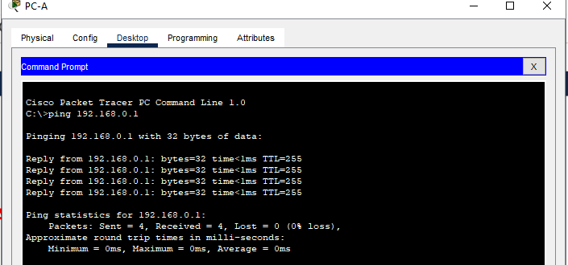Hasil ping dari PC A saya sudah mendapat reply dari default gatewaynya.

Pastikan apakah PC-B dapat berkomunikasi dengan default gateway-nya. Apakah Anda
mendapatkan reply?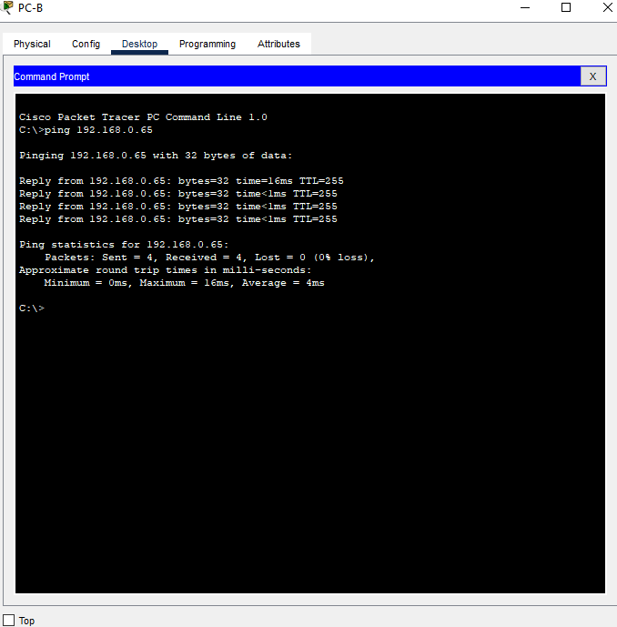
Hasil ping dari PC B saya sudah mendapat reply dari default gatewaynya.

Pastikan apakah PC-A dapat berkomunikasi dengan PC-B. Apakah Anda mendapatkan reply?
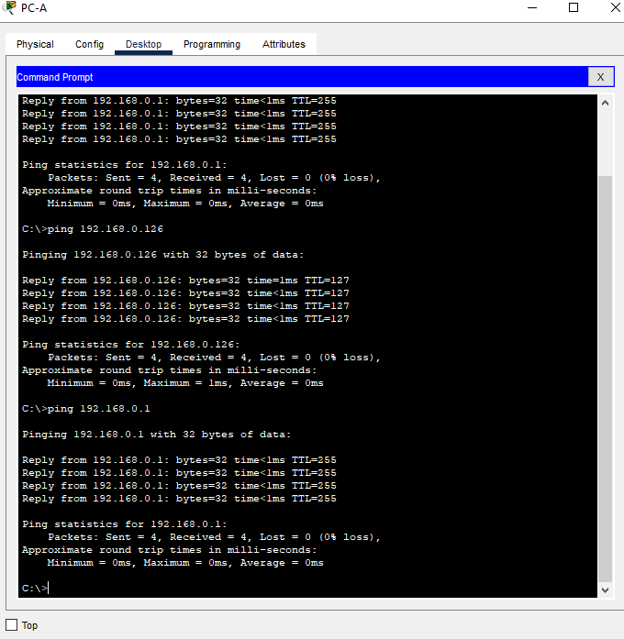

Hasil ping dari PC A saya sudah mendapat reply dari PC B yang berarti kedua PC ini sudah bisa saling berkomunikasi

